 | SGE  UD 6. Práctica 6.1 | 
Tema 6. Introducción al ERP SAP

Objetivo: Conocer los elementos básicos de SAP mediante la plataforma de prueba de SAP Cloud by S/4 HANA.
Trabajaremos en un entorno de pruebas (Sandbox) con datos maestros. El proceso de Ventas (Order-to-Cash) es la mejor forma de entender cómo fluye la información. El objetivo es completar el flujo desde que el cliente pide algo hasta que generas la factura.
Inventario Pedido Salida de Material Factura

Paso 0 . Regístrate en el entorno de pruebas de SAP.
https://www.sap.com/products/try-sap.html?sort=latest_desc&tag=product-category:business-technology-platform#basic-trials
Entra en la versión del producto de prueba de HANA Cloud
https://www.sap.com/products/data-cloud/hana/trial.html
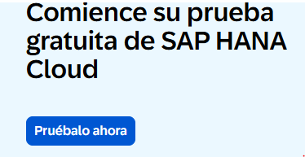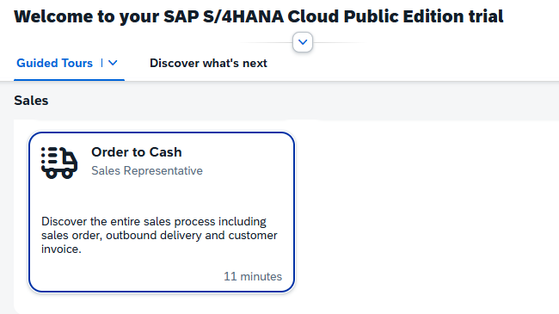

Si no funciona prueba este enlace
https://cloudtrials.cfapps.eu10-004.hana.ondemand.com/public/access-trial/228b3696-4c6d-48dc-943b-63b1a01e421e?t=TSS1000

Paso 1 : Añade materiales en el almacén para asegurar inventario en el pedido
Vete a la gestión de materiales entrando en la transacción (MIGO) y añade los siguientes campos
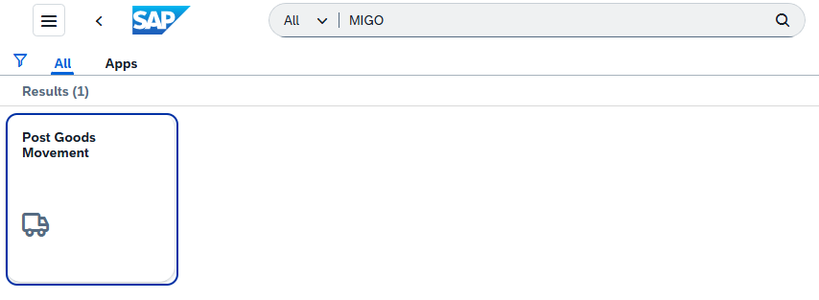
- Action / Reference: Goods Receipt (Entrada de mercancías) / Other (Otros).
- Movement Type (Clase de movimiento): 561.
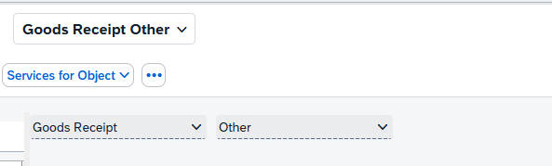
- Tab Material: Escribe TG12.
- Tab Quantity (Cantidad): Pon 50.
- Tab Where (Donde): Plant: 1710 / Storage Loc: 171A.
- Pulsa Post (Contabilizar).

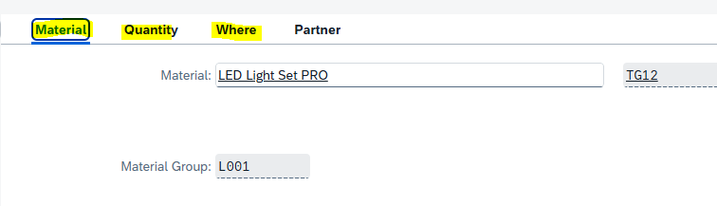

Paso 2: Ciclo básico de ventas (Order to cash). Crear el pedido de ventas
Entra en la transacción VA01 o en la aplicación de Create Standar Order ( misma tarea pero diferentes caminos)
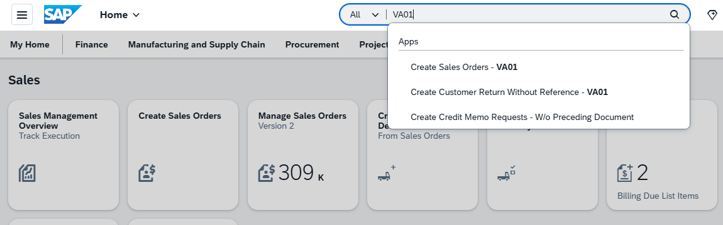

Transacción: VA01
- Tipo de pedido: Introduce OR (Pedido estándar).
- Organización de ventas: Suele ser 1710 o 1000 (depende del país configurado).
- Canal de distribución: 10 (Ventas directas).
- Sector: 00.
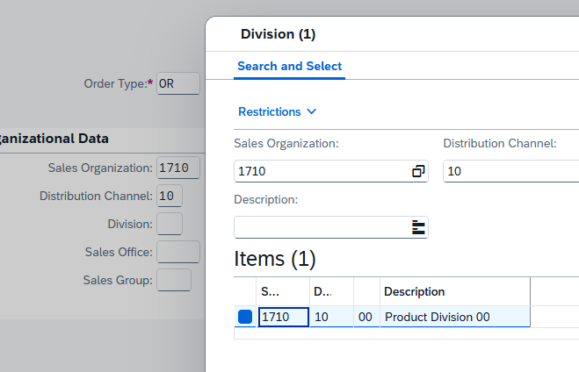

- Dentro del pedido:
  - Standard Order: un número superior a 500000
  - Solicitante (Sold-to Party): Introduce un número de cliente de los ya existentes (ej. 17100001).
  - Número de pedido del cliente: Pon cualquier texto (ej. PRACTICA_01).
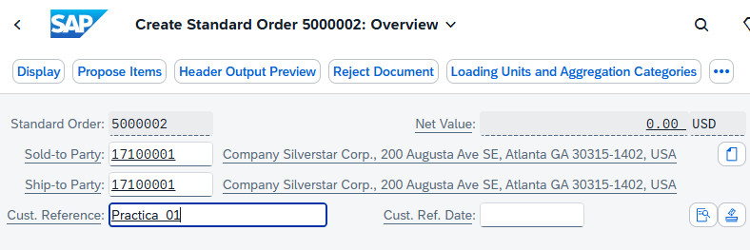
Bajamos un poco hasta encontrar la pestaña Material
  - Material: Introduce un código de material (ej. TG12).
  - Cantidad: 5.
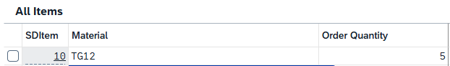
- asegúrate de que la Confirmed Qty sea 5
- Pulsa Enter. El sistema calculará el precio automáticamente.
- Guardar. Anota el número de pedido que aparecerá en la barra inferior.

Paso 3: Ciclo básico de ventas (Order to cash). Crear entrega de salida ( logística)
Transacción VL01N Prepara el almacén y le avisa de que va a ser enviado el material
- Punto de expedición: Suele ser igual a la organización de ventas o centro (ej. 1710).
- Pedido: Asegúrate de que el número de pedido del paso anterior esté ahí.
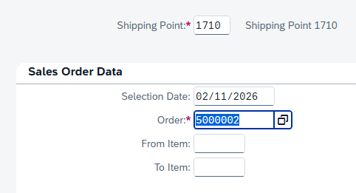

- Pulsa Enter o continuar.
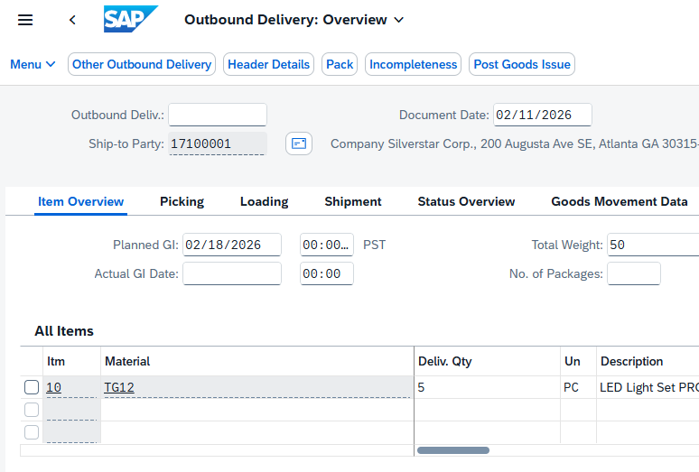
- Ve a la pestaña Picking.
- Picked Qty (Cantidad de picking): Escribe 5. (Esto confirma que has cogido las 5 cajas del estante).
- Pulsa el botón Post Goods Issue (Contabilizar salida de mercancías) en la barra superior.
- Almacena el número resultante de tu Entrega ( Importante para la facturación)
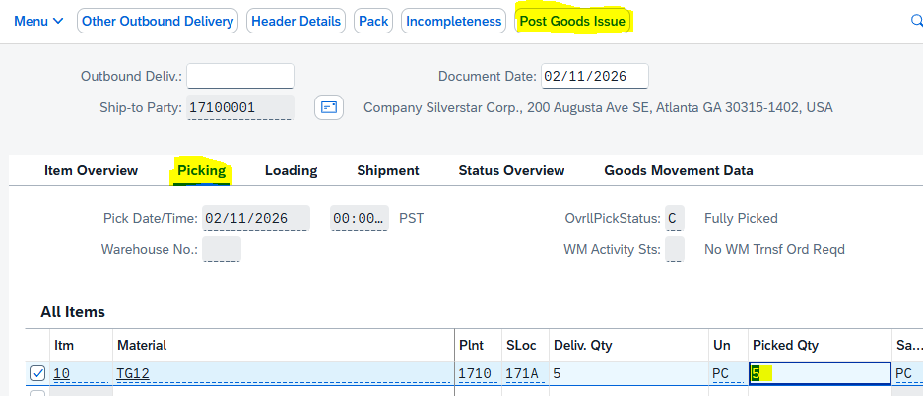

Paso 4: Ciclo básico de ventas (Order to cash). Facturación
Transacción: VF01
Ya entregamos el producto, ahora queremos cobrar.
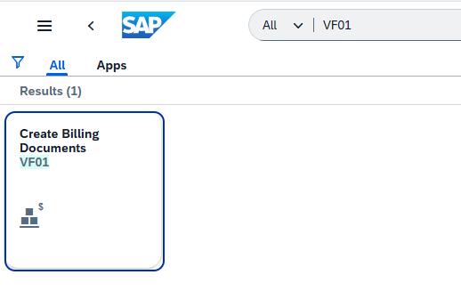
- Busca tu Orden de entrega anterior añadiendo el número de entrega a la tabla de documentos a procesar.
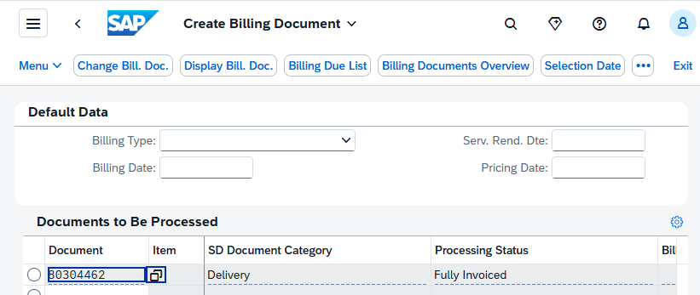
- Selecciona el documento y Save.
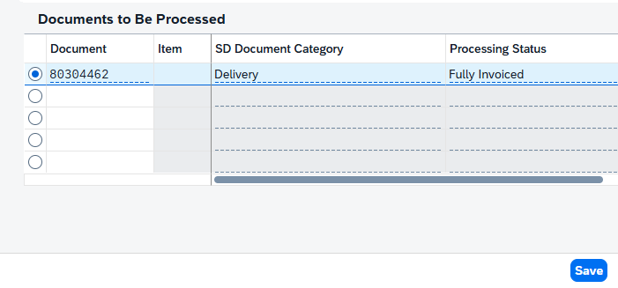
- Guardar: Al hacerlo, se genera el documento contable.
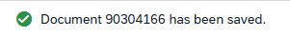

Paso 5: Comprueba el flujo de documentos

Para cerrar el círculo, ve a la App Display Sales Order (VA03), pon tu número de pedido y busca el botón Display Document Flow (Ver flujo de documentos).

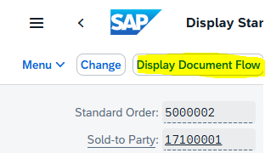
Si todo ha salido bien, verás este listado:
- Standard Order (Pedido) --> Completed
- Outbound Delivery (Entrega) --> Completed
- Goods Issue (Salida mercancía) --> Completed
- Invoice (Factura) --> Completed
- Journal Entry (Asiento contable) --> Posted

